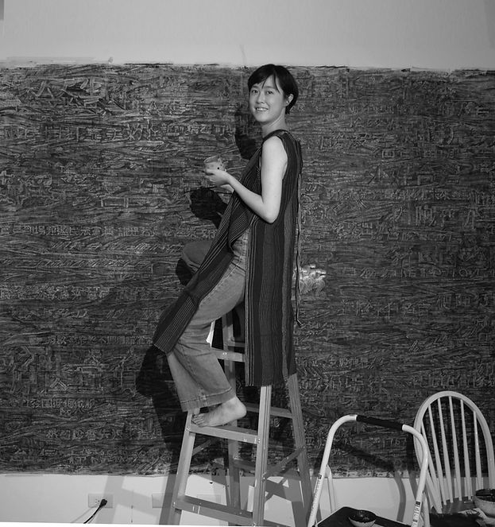

顏妤庭 Yen Yu-Ting

顏妤庭創作主要關注資訊爆炸的時代中因訊息超載而產生的斷裂心理狀態，以及伴其而生的各式荒謬與趣味。作品多以新聞事影像及文字為背景，結合個人經驗和想像，嘗試在傳統水墨繪畫的基礎上做回應和再詮釋，以繪畫和陶瓷呈現他對臺灣社會中個體、群體與網路媒體之間各種光怪陸離的觀察。

顏妤庭曾獲選為台北國際藝術博覽會MIT新人及文化部選送出國駐村及交流計畫代表藝術家，作品亦曾獲香港M+視覺文化博物館、澳洲白兔美術館、國立台灣美術館、關渡美術館典藏 。

她於2019年獲選為「文化部出國駐村及交流計畫」之代表藝術家至歐洲陶藝中心駐村，並於2021年成立陶瓷工作室Yeeen Studio，除了將創作延伸至工藝領域，亦嘗試策劃陶瓷媒材之展覽，試圖透過更多元的方式探索陶瓷媒材的可能性。

1989 | 生於台北，台灣
教育
2017 | 國立臺北藝術大學 美術學系碩士班 (創作組)
2011 | 國立臺北藝術大學 美術學系學士班 (創作組)
個展
2023 | 「殘片」，双方藝廊，台北，臺灣
 | 「扭結與疙瘩」，琥泊，台北，臺灣
2021 | 「殘章與斷片：顏妤庭個展」，赤粒藝術，台北，台灣
 | 「無用之家 | 顏妤庭個展」，朋丁，台北，台灣
2017 | 「秒忘的椎心之痛—顏妤庭個展」，赤粒藝術，台北，台灣
聯展
2023 | 「水土不服Vol.2」，伊日後樂園，台北，臺灣
 | 「書畫CROSS -集保結算所當代藝術賞:2022年獲獎藝術家作品精選展」，安卓藝術，台北，臺灣
 | 「打開生活的維度」，SS Space Space，新北，臺灣
 | 「水墨樣態聯展」，大象藝術空間館，台中，台灣
 | 「天選之人」2023寶藏巖光節，寶藏巖國際藝術村，台北，台灣
2022 | 「無明」，毓繡美術館，南投，臺灣
 | 「臺灣國際陶藝雙年展」，鶯歌陶博館，新北，臺灣
 | 「水土不服」，一嶼ISland，台北，台灣
 | 「One Art Taipei」，Equal Art Lab，西華飯店， 台北，臺灣
2021 | 「壞坯」，節點，台南，台灣
2020 | 「北投在地姿態採集計畫」，鳳甲美術館，台北，台灣
 | 「禽獸不如—2020台灣美術雙年展」，國立台灣美術館，台中，台灣
 | 「ASYAAF」，DDP，首爾，韓國
2019 | 「應物：感物詠志」，赤粒藝術，台北，台灣
 | 「Art Central HK藝博會-展位D11」，十方藝術空間GALERIE OVO，中國
2018 | 「筆墨．之外Ⅱ」，赤粒藝術，台北，台灣
 | 「蘇旺伸和他的青年朋友們」，誠品畫廊，台北，台灣
2017 | 「FUN YOUNG遊戲」藝術銀行新品概念展，藝術銀行，台中，台灣
 | 「當代相對論」，水墨藝博，赤立藝術，香港
 | 「當代相對論」，2017台北國際藝術博覽會，赤立藝術，台北，台灣
 | 「再見尋根者」，WINWIN ART未藝術，高雄，台灣
 | 「存在與不存在的我」系列展覽，WINWIN ART未藝術，高雄，台灣
2016 | 「台灣日本 現代繪畫的未來與可能性」，東京藝術大學美術館，東京，日本
 | 「墨．彩 異趣Ⅱ」，赤粒藝術，台北，台灣
 | 「茻圖誌」林書楷x顏妤庭，絕對空間，台南，台灣
 | 「她的凝視」，駐紐約台北經濟文化辦事處台灣書院，紐約，美國
 | 「非常上癮—日常生活美學的再延伸」，銀川當代美術館，寧夏回族自治區
2015 | 「夢．棲地」館藏青年藝術主題展，國立台灣美術館，台中，台灣
 | 「當代水墨聯展」，荷軒新藝空間，高雄，台灣
 | 「墨．彩 限界」，赤粒藝術，台北，台灣
 | 「現狀與未來Ⅱ：黃海欣、周代焌、顏妤庭三人展」，小畫廊，高雄，台灣
2014 | 「Made in Taiwan—新人推薦特區」，台北國際藝術博覽會，台北，台灣
 | 「WHY WE DRAW」，京都造型藝術大學，京都，日本
 | 「關係的起源：在地化與自滿」，關渡美術館，台北，台灣
 | 「天人五衰」，關渡美術館，台北，台灣
 | 「新．島嶼全覽—台灣當代水墨」，乙皮畫廊，花蓮，台灣
 | 「好朦朧2」，VT非常廟藝文空間，台北，台灣
2013 | 「ART FAIR TOKYO 2013東京藝術博覽會BoothF04」，大象藝術空間館，日本
 | 「水墨Online—N世代」，赤粒藝術，台北，台灣
 | 「好朦朧」，一畫廊，台北，台灣
2012 | 「T-ART in Taichung 2012」台中藝術博覽會，大象藝術空間館，台中，台灣
 | 「視點．觀點」觀看與被觀看，大象藝術空間館，台中，台灣
2011 | 「嫩天堂」，VT非常廟藝文空間，台北，台灣
獲獎
2019 | 歐洲陶藝中心駐村計畫，奧斯特韋克，荷蘭
2018 | 文化部選送文化相關人才出國駐村交流計畫，光州市立美術館，韓國
2014 | 世安美學獎，世安文教基金會，台灣
2010 | 第五屆龍顏藝術創作獎，龍顏基金會，台北，台灣
收藏
2014 | 〈血流不止的紀念公園〉，國立台灣美術館，台中，台灣
2013 | 〈無聲穿行〉，關渡美術館，台北，台灣
2012 | 〈豐收後得—無所有之二〉，國立台灣美術館，台中，台灣

